ПЕРЕЧЕНЬ
объектов, подлежащих списанию с последующим сносом и рекультивацией земельных участков на 2024 год

 | Сведения о балансодержателе (наименование, почтовый адрес, учетный номер плательщика, номер телефона), сведения об объекте недвижимого имущества (наименование, адрес местонахождения, инвентарный номер по государственной регистрации в едином государственном регистре недвижимого имущества, прав на него и сделок с ним, а при ее отсутствии – по бухгалтерскому учету) | С какого времени не используется имущество (месяц, год) | Общая площадь/  неиспользуемая площадь имущества (кв. метров) | Способ вовлечения имущества в хозяйственный оборот | Срок вовлечения имущества в хозяйственный оборот | Лица, ответственные за вовлечение имущества в хозяйственный оборот (фамилия, имя, отчество (при наличии), должность) | Фото объектов
Коммунальное унитарное производственное сельскохозяйственное предприятие «Городец»
Шарковщинский район, д.Городец, УНП - 300033086, тел.8(02154)38149

1. | Кузнечный цех, Шарковщинский район, Лужковский с/с, д.Городец, ул.Заречная, 2Д/9, 223/С-8900 | 01.2013 | 31,4 | снос | 3 квартал 2024 года | Суликовский А.И.  директор КУПСХП «Городец» | 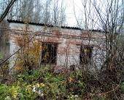
2. | Мазутонасосная, Шарковщинский район, Лужковский с/с, д.Городец, ул.Заречная, 2д/8, 223/С-8899 | 01.2013 | 47,8 | снос | 3 квартал 2024 года | Суликовский А.И.  директор КУПСХП «Городец» | 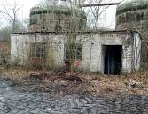
3. | Уборная на 2 очка, Шарковщинский район, Лужковский с/с, д.Городец, ул.Заречная, 2д/10, 223/С-8901 | 01.2013 | 4,0 | снос | 2 квартал 2024 года | Суликовский А.И.  директор КУПСХП «Городец» | 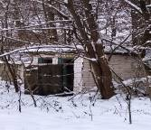
4. | Клуб, Шарковщинский район, Лужковский с/с, д.Городец, ИД 288134 | 07.2021 | 48,0 | снос | 3 квартал 2024 года | Суликовский А.И.  директор КУПСХП «Городец | 